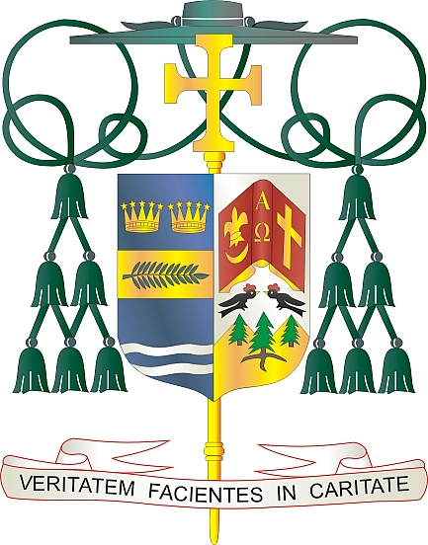
Office of
THE BISHOP

9995 North Military Trail • P.O. Box 109650
Palm Beach Gardens, Florida 33410-9650

(561) 775-9595 Fax (561) 775-7035

Diocese of Palm Beach

6 janvye 2024

Chè sè ak frè nan Kris la:

​Wikenn pwochèn, 13/14 janvye, yo envite fidèl Dyosèz Palm Beach la pou sipòte lekòl Katolik lokal nou yo. 20 lekòl ki nan dyosèz nou an gen ladan twa lekòl segondè, twa lekòl matènèl, 2 lekòl prive ak 12 lekòl primè. Gras a devouman plis pase 550 pwofesè, administratè, konseye pedagojik ak lòt anplwaye lekòl yo, Dyosèz nou an ap edike plis pase 7,000 elèv ane sa a, sa ki reprezante yon ogmantasyon enskripsyon plis pase 6% sou ane pase.

Tèm Biwo Lekòl Katolik yo adopte pou 2023-2024 se lafwa ki klere konesans. Misyon yon lekòl Katolik se ankouraje kominote a nouri, anseye respè pou tèt yo ak lòt moun, ankouraje elèv yo viv lafwa yo, epi bay atansyon endividyèl pou konstwi yon baz solid pou lavi. Objektif santral lekòl Katolik yo se edike fiti pilye lafwa ki chita sou Kris la, limyè mond lan ak poto mitan lafwa nou.

Mwen envite pawasyen nou yo pou bay yon etidyan ki vle ale nan yon lekòl katolik nan dyosèz nou an kado lafwa. Kontribisyon finansye ou bay finansman pou pwogram ak resous nan chak lekòl. Mèsi anpil pou sipò fidèl ou, priyè, ak kado pou ede elèv yo ak fanmi yo nan lekòl Katolik nou yo.

Avèk rekonesans pou jenewozite w kap kontinye epi ak tout volonte lapriyè m, se mwen menm

Sensèman nan Kris la,

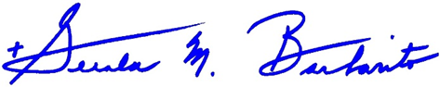

Monsenyè Gerald M. Barbarito
Evèk Palm Beach

